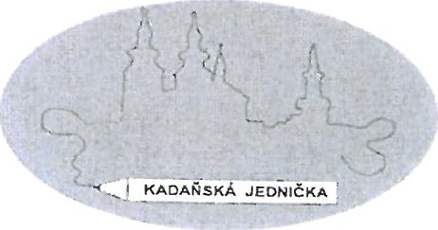
ZÁKLADNÍ ŠKOLA KADAŇ, ŠKOLNÍ 1479
432 OI Kadaň, okr.Chomutov

Mgr. Radek Vaniček
Ostrůvek 675
664 61 Rajhrad
V Kadani 25.3.2019
Objednávka č. 22/2019
Objednáváme u Vás učebnice a pracovní sešity dle smlouvy na rok 2019.
Na základě předešlých zkušeností bude odhadovaná cena celé objednávky v roce 2019 cca 100 000,- Kč.
Platby fakturou.
Děkujeme
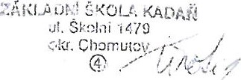
Ružena Xinotis ekonomka školy
Fakturační adresa:
Základní škola Kadaň. 111.Skolní 1479. okr. Chomutov
ul. Školní 1479
432 01 Kadaň
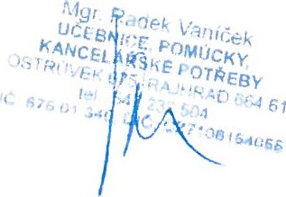
č.účtu: 730441/01 OO KB. a.s. Kadaň IČO: 46789979
č.tel. 474 335 121, mobil: 607 923 590

